中国重要农业文化遗产

河北魏县古梨园
传承发展三年行动计划

（2026—2028年）

（征求意见稿）

河北省魏县人民政府
二〇二六年三月

目录

一、 农业文化遗产本底情况 1
（一）主要分布区域情况 1
（二）核心保护区域分布情况 2
（三）区域主要指标对比分析 3
（四）核心保护要素保护情况 8
二、项目资金安排计划 12
三、政策支持措施 14
四、相关附件 15
附件1核心保护区域基本情况表 15
附件2主要分布区域内其他行政村基本情况表 17
附件3核心保护要素清单 19
附件4农耕文化传承人名单 20
附件5已出台政策文件清单 21
附件6拟出台政策文件清单 25
附件7行动计划编写人员名单 27
附件8行动计划责任分工 29

农业文化遗产本底情况

“河北魏县古梨园”于2026年1月被农业农村部成功列入第八批中国重要农业文化遗产候选项目名单。

（一）主要分布区域情况
魏县古梨园系统主要分布区域位于魏县县城周围，共有百年以上的古梨树 9998 株，多栽植于清朝乾隆年间，政府挂牌进行重点保护。涉及魏城镇、东代固镇和棘针寨镇三个乡镇，总面积9971.82公顷。
其中魏城镇梨树面积2.5万余亩，百年以上古梨树311.7亩，后备古梨树群3500亩，重点分布在北罗营、王营、西南温、南温店、东南温、庞庄、梁河下、董河下、刘河下等村；东代固镇梨树面积1.8万余亩，百年以上古梨树45.5亩，后备古梨树群2000余亩，重点分布在前罗庄、后罗庄、北张庄、张固、翟小庄等村；棘针寨镇梨树面积5000余亩，后备古梨树群500余亩，重点分布在老君堂、马胡寨等村。目前古梨树长势良好，结果正常，并且水利条件好，交通便利。
北罗营村、王营村、西南温村、南温店村、东南温村、庞庄村、梁河下村八个村相邻，构成一个整体，东邻朱河下村，南至西来庄、东来庄、马于村、魏于村、常于村、高刘庄、白仕望村界，西至魏县与成安县县界，北至魏县与广平县县界；刘河下村、董河下村两村相邻，构成一个整体，东至玉泉河，南与范辛寨村交界，西接朱河下村、白仕望村村界，北与河里西村交界。
北张庄村、前罗庄村、后罗庄村、张固村四村相邻，构成一个整体，东至邵村、刘屯村村界，南邻马头村，西至前闫庄村、后闫庄村、东代固村村界，北至魏县与大名县县界。
马胡寨村、老君堂村、翟小庄村三村相邻，构成一个整体，东至后闫庄村、北代固村村界，南邻冯小庄村，西至里八庄村、小北关村村界。主要分布区域，具体范围见图1。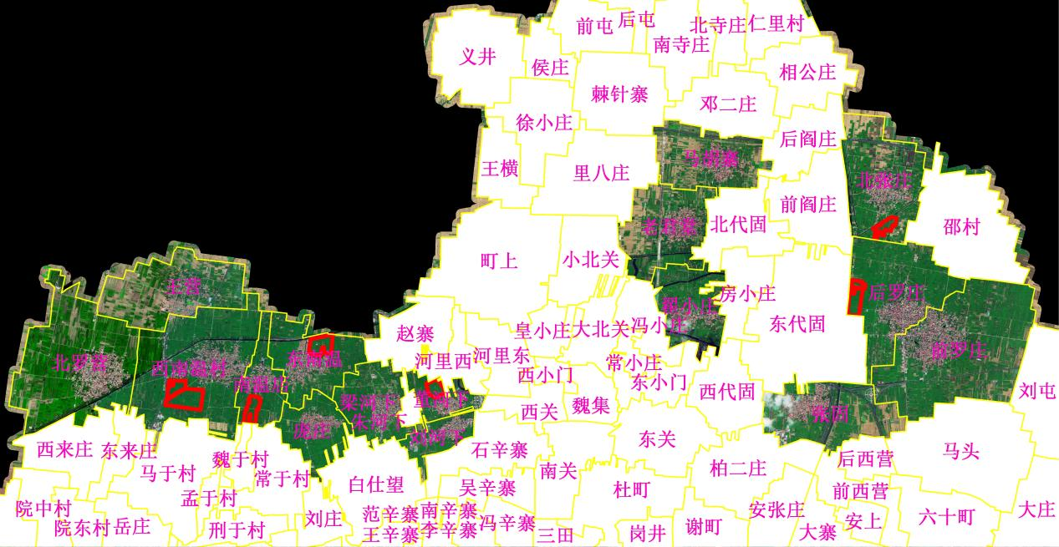
图1 主要分布区域范围

（二）核心保护区域分布情况
魏县古梨园核心保护区域位于魏城镇和东代固镇，魏城镇涉及东南温村东部、南温店村南部、西南温村西南部、董河下村西北部；东代固镇涉及北张庄村东南部、后罗庄村西部，总面积为72.39公顷，有着长达1000余年的连续种植史，成为岁月馈赠的活态遗产。核心保护区域，具体范围见图2。
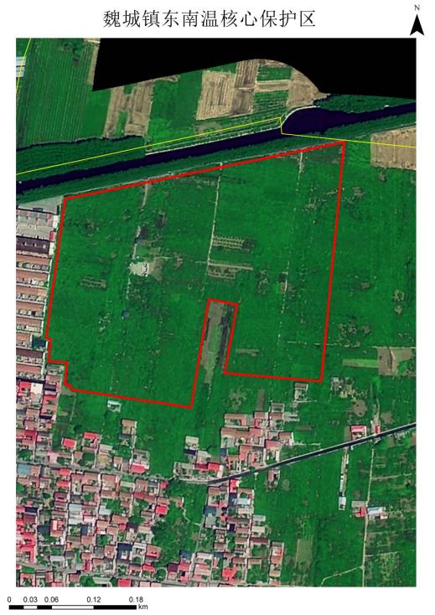
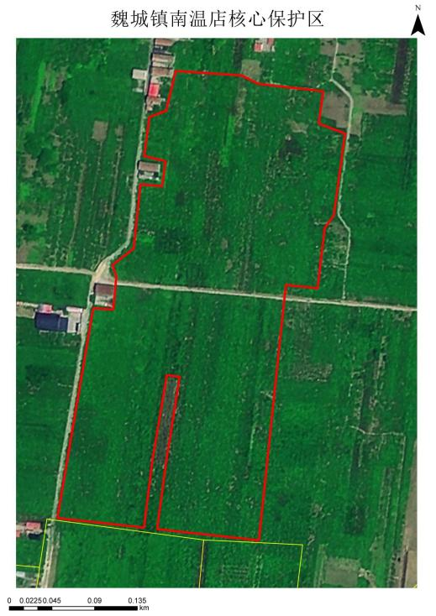
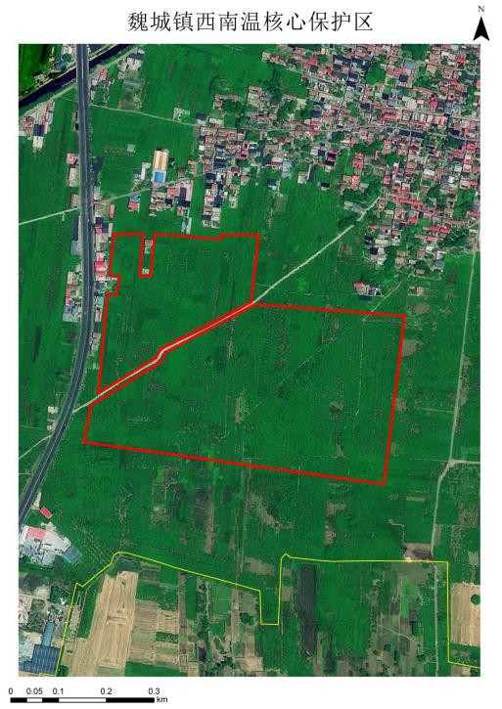

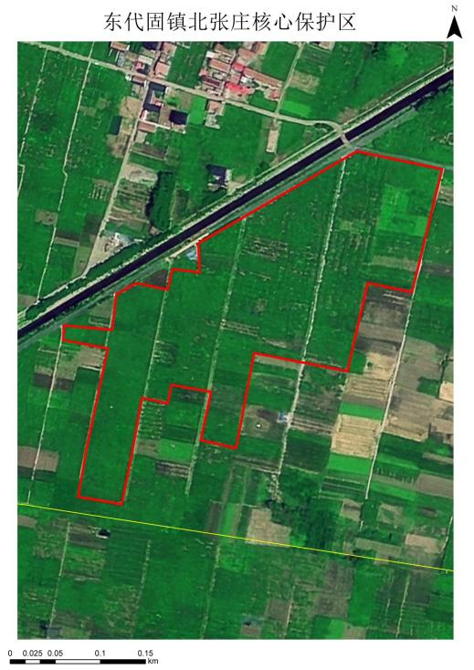
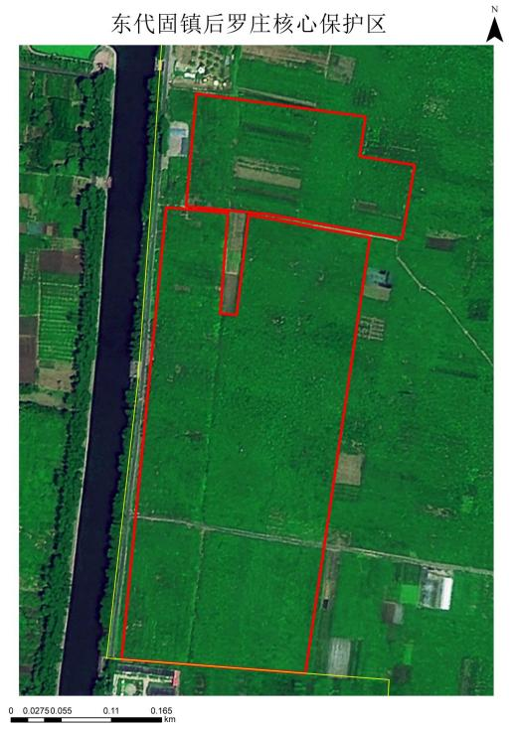
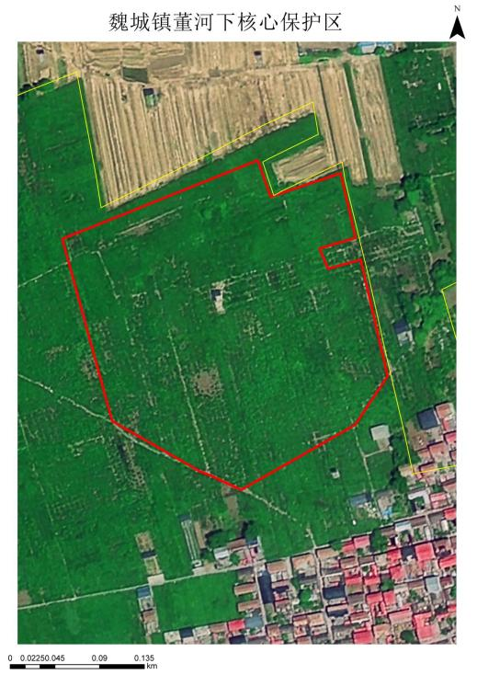

图2 核心保护区域范围

（三）区域主要指标对比分析

1.核心保护区域
东南温村、西南温村、南温店村与董河下村，均隶属于魏县魏城镇。其中东南温村、西南温村、南温店村三村地域相近、渊源深厚，明初原为“南温”村，后分化为三个行政村，承载着魏县移民文化与梨乡底蕴；董河下村同属明初移民聚落，地处漳河故道、历史底蕴厚重。四村均紧邻邯大公路、从峰线等主干道路，近距离衔接县城路网，出入县城便捷高效、对外通达性强，与镇域发展深度融合。
北张庄村、后罗庄村均隶属于魏县东代固镇。两村地域相邻、联系紧密，地处漳河故道、历史底蕴深厚、民风淳朴务实，地处县城近郊，西邻230国道、北邻青兰高速魏县出口，区位优势明显、交通出行便捷，深度融入东代固镇城乡融合发展格局，传承魏县移民文化与梨乡特色底蕴，是东代固镇重要的宜居宜业村庄。
东南温村位于魏县县城西4.5公里处，该村总面积176.46公顷，毗邻赵寨村、庞庄村等，交通便利。地处华北平原，属温带季风气候，四季分明，耕地资源丰富，是魏县鸭梨主产区的重要组成部分，果树种植面积占比高。总户数583户，总人口2838人，村民均为汉族。该村以鸭梨产业为主，鸭梨产业收入占农户总收入50%以上，三产主要为乡村旅游业。村民人均纯收入24600元，超过魏县农村平均水平24096元。
西南温村地处魏县县城西6公里处，位于三县交界地带，交通四通八达，该村总面积401.06公顷。地处华北平原，属温带季风气候，四季分明，耕地资源丰富，是魏县鸭梨主产区的重要组成部分，果树种植面积占比高。总户数1100户，总人口5128人，村民均为汉族。该村主导产业为鸭梨种植，与周边两村构成鸭梨种植核心片区。村民人均纯收入25200元，超过魏县农村平均水平24096元。
南温店村位于魏城镇中部，紧邻东南温村、西南温村，靠近魏南街、农庄街，交通便利，该村总面积101.54公顷。地处华北平原，属温带季风气候，四季分明，耕地资源丰富，是魏县鸭梨主产区的重要组成部分，果树种植面积占比高。总户数334户，总人口1586人，村民均为汉族。该村布局规整、配套完善，有企业入驻，为村民提供就近就业岗位。农业上依托鸭梨产业，与周边村联动发展，村民兼顾农业、务工与商贸，收入来源多元。村民人均纯收入24600元，超过魏县农村平均水平24096元。
董河下村位于魏城镇西部，地处张河故道冲积平原，紧邻梁河下村、朱河下村，周边交通便捷，是魏县“河下四村”之一，该村总面积69.85公顷。地处华北平原，属温带季风气候，四季分明，耕地资源丰富，是魏县鸭梨主产区的重要组成部分。总户数335户，总人口1417人，村民均为汉族。农业上依托当地沙质土壤，发展鸭梨种植产业，与周边河下村落联动发展，同时村内有农业产业合作社等相关产业布局，村民兼顾农业生产与特色产业务工，收入来源稳定多元。村民人均纯收入24300元，超过魏县农村平均水平24096元。
北张庄村隶属于魏县东代固镇，地处县城东北近郊，区位优势明显，交通出行便捷，西邻230国道、北邻青兰高速魏县出口，历史底蕴深厚、民风淳朴务实。该村总面积约256.32公顷，地处华北平原，属温带季风气候，四季分明，耕地资源丰富，是魏县鸭梨主产区的重要组成部分，果树种植面积占比高，盛产鸭梨、桃、杏等果品。总户数899户，总人口3056人，村民均为汉族。村民人均纯收入24700元，超过魏县农村平均水平24096元。
后罗庄村隶属于魏县东代固镇，与北张庄村地域相邻、联系紧密，地处县城东北近郊，区位优势明显，交通出行便捷，西邻230国道、北邻青兰高速魏县出口。该村总面积约282.58公顷，地处华北平原，属温带季风气候，四季分明，耕地资源丰富，是魏县鸭梨主产区的重要组成部分，果树种植面积占比高，盛产鸭梨、桃、杏等果品。总户数1208户，总人口4036人，村民均为汉族。村民人均纯收入25100元，超过魏县农村平均水平24096元。
核心保护区域所在行政村基本情况参见附件1。

2.主要分布区域
涵盖东南温村、西南温村等16个行政村，各村面积介于68.85-472.83公顷之间，多数村庄紧邻国道定魏线、镇级公路及县域路网，依托魏县便捷的交通枢纽优势，陆路交通四通八达，出行往来十分便捷。
地理与自然环境方面，该区域地处华北平原腹地、冀鲁豫三省交界地带，属温带季风气候，雨热同季、干寒同期，光照充足、四季分明，地貌为典型平原村落，依托魏县“梨乡水城”的生态基底，周边河网点缀、林木繁茂，耕地资源肥沃，兼具平原农业发展的先天优势与生态宜居的自然风貌。
人口与民族构成上，区域内总户数达11117户，总人口49975 人，民族结构以汉族为绝对主体。
产业发展层面，以鸭梨种植为基础，还有少量传统粮食种植和蔬菜种植等特色农业。部分村庄依托魏县梨产业优势，同步发展梨果深加工、林下种植、乡村休闲旅游、农产品购销及农业社会化托管服务等特色产业。整体产业以传统种养业为支柱，与魏县全域梨产业体系、高标准农田建设及现代农业布局形成鲜明的互补与差异，构建起错位发展、协同增效的良好格局。
经济收入方面，村集体经济与经营性收入规模参差不齐，农民人均可支配收入差距较为显著。其中，北张庄村、南温店村、董河下村的农民人均可支配收入高于全县农村居民人均24096元的平均水平。北张庄村依托特色林果与休闲农业，收入水平更是远超全县均值。
总体而言，该区域核心特征鲜明，以平原特色种养业为主导，产业结构与魏县全县整体形成有效互补，部分村农民收入高于全县村农民平均水平，依托梨产业与交通优势，具备广阔的发展潜力与优化空间。
主要分布区域内其他行政村基本情况参见附件2。

（四）核心保护要素保护情况
基于魏县古梨园系统本底资源调查，经专家论证及相关部门、乡镇核对，确认主要分布区域内18项核心保护要素，涵盖5个不同类型，参见附件3。结合各要素的馆藏、留存、传承、修复等实际情况，逐项总结其记录保存现状，具体情况如下：

1.农业物种
魏县梨树种植以鸭梨为主，另有魏县红梨、砘子梨、银白梨、黄冠梨等品种。新建成国家级林木（梨）种质资源库一个，面积354亩，2018年至2025年连续收集梨种质资源，先后从河北省农林科学院石家庄果树所、中国农科院果树研究所、湖北省农业科学院果树茶叶研究所、辛集市林业局等科研机构和单位引进收集保存梨品种资源345份，有相关照片留存。

2.传统知识体系与农耕技艺
梨树授粉技艺：梨树授粉工具馆藏于魏县鸭梨博物馆，授粉工具作为传统农用工具被妥善收藏，有照片留存。
梨树修剪、嫁接技艺：梨树修剪、嫁接工具馆藏于魏县鸭梨博物馆，与授粉工具同馆保存，有照片留存。
梨膏制作技艺：梨膏是魏县的传统特色产品，其制作技艺历史悠久。制作时，选用优质的魏县鸭梨或红梨，经过榨汁、浓缩、熬制等多道工序，最终制成色泽黑亮、口感细腻、润肺止咳的鸭梨膏。这一技艺传承至今，成为魏县的一张名片。技艺与文化内涵完整保存，无特殊馆藏或封存记录，有相关食品照片留存。
烤梨技艺：在东南温村活态传承，为本地村民与游客提供食品，技艺与文化内涵完整保存，无特殊馆藏或封存记录，有相关食品照片留存。
梨木雕刻技艺：魏县的梨木质地坚硬、纹理细腻，非常适合雕刻。梨木雕刻艺人运用浮雕、透雕、圆雕等多种技法，将梨木雕刻成各种人物、动物、花卉等形象，作品造型逼真、栩栩如生。梨木雕刻不仅是一种手工技艺，更是魏县文化的重要载体。雕刻技艺与文化内涵完整保存，无特殊馆藏或封存记录，有相关物品照片留存。

3.历史文献
《史记·货殖列传》：“千树梨，其人与千户侯”。三国时期，曹魏定都邺城（今临漳西）。
《魏文帝诏》：有“御梨大如拳，甘如凌”的记载，并号召魏国栽种“五果”，“梨”为五果之首。
明正德《大名府志》：“宋吕夷简时旧有梨树数千，又植桃树数千。”
清《一统志》：“宋，韩琦时，于压沙寺种梨千株，春花盛开，任人游赏，明公多咏之。”
清《魏县志》：“长林响梨叶，秋光遍原埠。”有相关书籍照片留存。
《魏县志·风俗》：“魏有康频之遗教，人多质直，其终岁勤动，大抵力树，梨熟则远趋江南之利，团迎树荫，税粮田书此出，而孀居嫠妇仰事，哺育尤赖之。”有相关书籍照片留存。

4.农业景观
柴家园子：位于东南温村，占地660亩，名称源于民间传说——《水浒传》“小旋风”柴进归隐于此，在村北种梨终老，园内有标志性的梨王、梨后古梨树；作为魏县古梨树提质增效示范基地，兼具生态保护、品种改良与旅游功能。园子内遍布200–300年树龄的鸭梨古树，虬枝盘曲，春季（4月初）万亩梨花如雪，是“魏县梨花节”主会场之一；秋季硕果金黄，可体验采摘；园区设有登高亭台，能俯瞰连片梨园全景，有相关照片留存。
大宋梨园：位于县城西部玉泉街北段，是魏县现存古梨园林中面积最大、平均树龄最长的一处，也是全国规模领先的原生态古梨树林区，因北宋时期梨树已形成大规模栽培的格局而得名。每年3月底至4月初梨花盛放，万顷花海洁白似雪，是魏县梨花节的核心主场，常举办汉服游园、民俗展演、油画体验等活动，吸引大量游客拍照打卡；秋季硕果挂满枝头，可体验原生态采摘，同时设有雕塑园与休闲步道，兼具生态保育、文化展示、文旅观光与农耕研学的多元功能，与玉泉河台地广场相邻，是梨乡水城观光线路上的核心节点。
孔融让梨广场：位于魏县县城长安大道与龙乡北大街交叉口东南侧，是魏县依托千年鸭梨文化与传统美德打造的城市文化地标，将“礼让”文化与梨乡底蕴深度融合，成为展现魏县人文精神与地域特色的重要窗口。广场以“孔融让梨”主题雕塑为核心，兼具休闲游览、文化宣传与群众活动功能，既承载着中华优秀传统美德，又与周边大宋梨园等文旅景点相互呼应，共同勾勒出魏县“以梨为媒、以文润城”的独特风貌，是市民休闲休憩与游客感受梨乡文化的必到之处。
魏县梨乡水湾：位于魏县北部，连接民有湖与礼贤台，东接兴源河礼源桥、西连玉泉河，是黑龙港流域与漳卫河水系的分水岭，也是县域防洪排涝的重要河渠。依托环城水系，穿行于万亩梨园间，是集生态、休闲、赏花与运动于一体的滨水景观带。2008年启动规划，2010年初扩挖成形；河道口宽36米、底宽12米。采用格宾石笼+植物生态护坡，建亲水平台22座、亲水小道1.8万米、滨水码头6处，植被全覆盖，生态环境优良。是魏县梨乡水城国家水利风景区的核心组成部分，曾获评河北省“秀美河湖”。

5.乡风民俗
梨花节：每年春季，魏县万顷梨园梨花盛开，梨园里绽放的梨花如玉似雪，漫天洁白。梨花节期间有文艺演出、书画展览、摄影比赛、民俗表演等活动，吸引众多游客前来魏县踏春、赏花、旅游观赏。
立春食梨：一方面象征着圆满与团圆，另一方面，是对来年鸭梨好收成的一种美好的祈盼。
供奉梨仙姑：魏县梨农会在梨园里供奉梨仙姑，寓意保佑梨农生产平安，带来风调雨顺与丰收瑞年。

6.传承人队伍
以上核心保护要素涉及4位农耕文化传承人，史义传承魏县梨树采花、授粉技艺，朱付平传承魏县梨树嫁接技艺，王英传承鸭梨膏制作技艺，聂岭传承梨木雕刻技艺。传承人基本情况参见附件4。

二、项目资金安排计划
未来三年（2026—2028年），计划安排项目5个，项目资金3343万元。按照资金来源渠道划分，财政资金支持项目2个，项目资金83万元，财政资金与社会资本共同支持项目3个，项目资金3260万元；按照领域划分，保护领域项目1个，项目资金12万元。
1.国家级梨种质资源库建设资金：项目由魏县林果开发服务中心牵头，依托财政资金投入71万元，实施年限为2026年1月—12月。对现有资源的鉴定、研究，筛选出适宜当地或河北省梨主产区栽培的优良种质。
2.古梨树保护专项资金：项目由危险林果开发服务中心牵头，依托财政资金投入12万元，实施年限为2026年1月—12月。抢救、复壮古梨树3株，并进行日常养护。
3.“颜质双优美香梨中试与示范”项目：项目由魏县林果开发服务中心牵头，依托财政资金和社会投入60万元，实施期限为2026—2027年。建成20亩繁育基地、100亩核心示范基地，形成《“美香梨”高效苗木繁育技术规程》《“美香梨”高产优质栽培技术规范》2套。
4.梨树水肥一体化项目资金：项目由魏县林果开发服务中心牵头，依托财政资金和社会投入200万元，实施期限为2026—2027年。建设500亩水肥一体化梨园，推广水肥一体化节水技术，推动魏县梨产业高质量发展。
5魏县2026—2028年梨果特色农业保险：项目由县林果中心牵头，依托财政资金和社会投入3000万余元，实施期限为2026—2028年。梨果特色农业保险分为果品收入保险和果品种植保险两种。通过实施该项目，充分发挥了保险机制风险管理功能，降低自然灾害给果农带来的影响，为魏县梨产业发展保驾护航，推动魏县梨产业高质量发展。

三、政策支持措施
自2019年以来，联合相关高校及科研院所，相继制定并发布了《绿色果品 魏县鸭梨生产技术规程》《地理标志产品 魏县鸭梨》《地理标志产品 魏县鸭梨生产技术规程》；2022年魏县人民政府办公室颁布《魏县梨果特色农业保险实施方案》、2023年魏县人民政府办公室颁布《魏县梨果特色农业保险工作方案》、2025年魏县人民政府办公室颁布《魏县2025年梨果特色农业保险实施方案》、2026年魏县人民政府办公室颁布《魏县2026年梨果特色农业保险实施方案》；2023年魏县人民政府发布《关于加快梨产业高质量融合发展的实施意见》，2025年魏县人民政府发布《魏县“一县一品”（梨）三年行动方案（2025—2027年）》，
（参见附件5），为魏县古梨园系统科学保护与可持续利用提供了有力支撑。
未来三年，我县将严格遵循《农业文化遗产管理办法》等上级法规政策要求，《魏县人民政府关于古梨园保护与利用管理办法》（参见附件6）。

四、相关附件

附件1
核心保护区域基本情况表
区域面积情况 | 河北魏县古梨园核心保护区域于魏城镇东南温村东部、南温店村南部、西南温村西南部、董河下村西北部；东代固镇北张庄村东南部、后罗庄村西部，总面积为72.39公顷。
区域交通条件 | 东南温村、西南温村、南温店村和董河下村均隶属于魏县魏城镇，四村均紧邻邯大公路、从峰线等主干道路，近距离衔接县城路网。  北张庄村、后罗庄村均隶属于魏县东代固镇。两村地域相邻、地处县城近郊，西邻230国道、北邻青兰高速魏县出口，区位优势明显、交通出行便捷。
人口民族统计 | 东南温村总户数583户，总人口2838人，村民均为汉族。  西南温村总户数1110户，总人口5128人，村民均为汉族。  南温店村总户数334户，总人口1586人，村民均为汉族。  董河下总户数335户，总人口1417人，村民均为汉族。  北张庄村总户数899户，总人口3056人，村民均为汉族。  后罗庄村总户数1208户，总人口4036人，村民均为汉族。
地形气候特征 | 东南温村、西南温村、南温店村、董河下村、北张庄村、后罗庄村均地处华北平原，属温带季风气候，四季分明，光照充足雨量适中，雨热同季、干寒同期，无霜期长。全年平均气温13.4℃，降雨量为583.10毫米，气候条件适宜梨果生长。
产业发展基础 | 魏县六个村均为魏县鸭梨主产区，梨产业发展基础扎实。其中东南温村、西南温村和南温店村三村形成鸭梨种植核心片区，北张庄村和后罗庄村形成多品类梨果产业带，联动发展效应显著。各村依托深厚种梨底蕴，延伸出乡村旅游、农业合作社等多元业态，村级集体经济与农民人均纯收入均超全区平均水平，鸭梨产业已成为各村支柱产业，为后续发展奠定坚实基础。
农民收入情况 | 东南温村村民人均纯收入24600元；西南温村村民人均纯收入25200元；南温店村村民人均纯收入24600元；董河下村村民人均纯收入24300元；北张庄村村民人均纯收入24700元；后罗庄村村民人均纯收入25100元，均超过魏县农村平均水平24096元。

附件2
主要分布区域内其他行政村基本情况表
行政村名称 | 基本情况
北罗营村 | 占地面积399.47公顷，位于魏县西部，交通便利。地处华北平原，属温带季风气候，四季分明。总户数997户，总人口4613人，村民均为汉族。全村以农业为主，主要为粮食种植、特色果蔬种植。农民人均收入约24800元。
王营村 | 占地面积247.06公顷，位于魏县西部，交通便利。地处华北平原，属温带季风气候，四季分明。总户数642户，总人口2949人，村民均为汉族。全村以农业为主，主要为粮食种植、鸭梨栽培。农民人均收入约24500元。
庞庄村 | 占地面积119.45公顷，位于魏县西部，交通便利。地处华北平原，属温带季风气候，四季分明。总户数455户，总人口2212人，以汉族为主，少量少数民族。全村以农业为主，主要为粮食种植、林果生产。农民人均收入约24200元。
刘河下村 | 占地面积74.14公顷，位于魏县西部，交通便利。地处华北平原，属温带季风气候，四季分明。总户数306户，总人口1369人，村民均为汉族。全村以农业为主，主要为粮食种植、蔬菜种植。农民人均收入约24100元。
梁河下村 | 占地面积141.05公顷，位于魏县西部，交通便利。地处华北平原，属温带季风气候，四季分明。总户数602户，总人口2558人，村民均为汉族。全村以农业为主，主要为粮食种植、特色农业。农民人均收入约24300元。
前罗庄村 | 占地面积472.83公顷，位于魏县东部，紧邻230国道，交通便利。地处华北平原，属温带季风气候，四季分明。总户数1601户，总人口5643人，村民均为汉族。全村以农业为主，主要为鸭梨种植、粮食作物种植。农民人均收入约25500元。
张固村 | 占地面积227.37公顷，位于魏县东部，紧邻230国道，交通便利。地处华北平原，属温带季风气候，四季分明。总户数1053户，总人口3715人，村民均为汉族。全村以农业为主，主要为粮食种植、鸭梨栽培。农民人均收入约24900元。
老君堂村 | 占地面积210.38公顷，位于魏县北部，紧邻县城，交通便利。地处华北平原，属温带季风气候，四季分明。总户数621户，总人口2471人，以村民均为汉族。全村以农业为主，主要为粮食种植、特色种植。农民人均收入约26000元。
马胡寨村 | 占地面积193.4公顷，位于魏县北部，紧邻县城，交通便利。地处华北平原，属温带季风气候，四季分明。总户数636户，总人口2317人，村民均为汉族。全村以农业为主，主要为粮食种植、传统农业生产。农民人均收入约24100元。
翟小庄村 | 占地面积约156.06公顷，位于魏县县城西南部，紧邻城区，交通便利。地处华北平原，属温带季风气候，四季分明，雨热同期。总户数645户，总人口2067人，村民均为汉族。全村以农业为主，主要为粮食种植、梨果等特色种植，依托紧邻县城的区位优势，逐步发展果蔬采摘、休闲农业等新业态。农民人均收入约25800元。

附件3
核心保护要素清单
要素名称 | 保护内容
农业物种 | 梨（魏县鸭梨、魏县红梨、砘子梨、银白梨、黄冠梨）
传统知识体系与农耕技艺 | 魏县梨果生产技艺；梨树授粉技艺；梨树修剪、嫁接技艺；梨膏制作技艺；烤梨技艺；梨木雕刻技艺
历史文献 | 《史记·货殖列传》《魏文帝诏》、明正德《大名府志》、清《一统志》、清《魏县志》《魏县志·风俗》
农业景观 | 柴家园子、大宋梨园、孔融让梨广场、魏县梨乡水湾
乡风民俗 | 梨花节、立春食梨、供奉梨仙姑
传承人队伍 | 史义传承魏县梨树采花、授粉技艺；朱付平传承魏县梨树嫁接技艺；王英传承鸭梨膏制作技艺；聂岭传承梨木雕刻技艺。

附件4
农耕文化传承人名单
姓名 | 出生年月 | 文化程度 | 传承技艺名称 | 种养规模 | 所在村庄 | 联系电话
朱付平 | 1961.02 | 高中 | 魏县梨树嫁接技艺 | 20亩 | 庞庄村 | 13930021023
史义 | 1948.03 | 高中 | 魏县梨树采花、授粉技艺 | 10亩 | 前罗庄村 | 13731001901
王英 | 1971.10 | 高中 | 鸭梨膏制作技艺 | 300亩 | 东南温村 | 16631031666
聂岭 | 1969.05 | 高中 | 梨木雕刻技艺 | 0亩 | 高刘庄村 | 13930031461

附件5
已出台政策文件清单
序号 | 文件名称 | 主要内容 | 发布单位 | 发布时间
1 | 绿色果品 魏县鸭梨生产技术规程 | 规定了绿色果品魏县鸭梨生产的建园、土肥水管理、整形修剪、花果管理、病虫害防治、果实采收等。  本标准适用于绿色果品魏县鸭梨生产，主要技术内容也适用于其它新品种梨，如新梨7号、红香酥、玉露香、秋月、黄冠等品种。 | 邯郸市市场监督管理局 | 2019年11月10日
2 | 地理标志产品 魏县鸭梨 | 规定了地理标志产品 魏县鸭梨的术语和定义、地理标志产品保护范围、质量要求、检验方法、检验规则及其标志、包装、运输和贮存。本文件适用于原国家质量监督检验检疫行政主管部门根据《地理标志产品保护规定》批准的魏县鸭梨。 | 邯郸市市场监督管理局 | 2025年3月20日
3 | 地理标志产品 魏县鸭梨生产技术规程 | 规定了地理标志产品 魏县鸭梨生产技术的术语和定义、苗木、建园、土肥水管理、花果管理、整形修剪、病虫害防治、果实的采收与分级及生产档案管理。本文件适用于原国家质量监督检验检疫行政主管部门根据《地理标志产品保护规定》批准保护的魏县鸭梨的生产。 | 邯郸市市场监督管理局 | 2025年3月20日
4 | 魏县梨果特色农业保险实施方案 | 按照“政府主导、市场运作、积极引导、  群众自愿”的工作原则，在全县范围内实施该项目，保险分为果品收入保险和果品种植保险两种。通过实施该项目，充分发挥了保险机制风险管理功能，降低自然灾害给果农带来的影响，为魏县梨产业发展保驾护航，推动魏县梨产业高质量发展。 | 魏县人民政府办公室 | 2022年3月20日
5 | 魏县梨果特色农业保险工作方案 | 按照“政府主导、市场运作、积极引导、  群众自愿”的工作原则，在全县范围内实施该项目，保险分为果品收入保险和果品种植保险两种。通过实施该项目，充分发挥了保险机制风险管理功能，降低自然灾害给果农带来的影响，为魏县梨产业发展保驾护航，推动魏县梨产业高质量发展。 | 魏县人民政府办公室 | 2023年1月18日
6 | 魏县2025年梨果特色农业保险实施方案 | 按照“政府主导、市场运作、积极引导、  群众自愿”的工作原则，在全县范围内实施该项目，保险分为果品收入保险和果品种植保险两种。通过实施该项目，充分发挥了保险机制风险管理功能，降低自然灾害给果农带来的影响，为魏县梨产业发展保驾护航，推动魏县梨产业高质量发展。 | 魏县人民政府办公室 | 2025年2月10日
7 | 魏县2026年梨果特色农业保险实施方案 | 按照“政府主导、市场运作、积极引导、  群众自愿”的工作原则，在全县范围内实施该项目，保险分为果品收入保险和果品种植保险两种。通过实施该项目，充分发挥了保险机制风险管理功能，降低自然灾害给果农带来的影响，为魏县梨产业发展保驾护航，推动魏县梨产业高质量发展。 | 魏县人民政府办公室 | 2026年3月6日
8 | 关于加快梨产业高质量融合发展的实施意见 | 该意见明确魏县梨产业高质量融合发展目标，通过品质提升、品牌创建、古梨树与梨园保护、密植基地建设、培育龙头、三产融合六项重点工作，强化组织、科技、联动、质量四大保障，推动产业增效、梨农增收，助力乡村振兴。 | 魏县人民政府
9 | 魏县“一县一品”（梨）三年行动方案（2025—2027年） | 针对魏县梨产业现存短板，明确工作思路、三年目标，通过一二三产协同发力，强化各项保障措施，推动梨产业提质增效、融合发展，助力乡村振兴。 | 中共魏县县委、魏县人民政府 | 2024年12月13日

附件6
拟出台政策文件清单
序号 | 文件名称 | 主要内容 | 牵头单位 | 实施步骤 | 预期效果
1 | 魏县人民政府关于古梨园保护与利用管理办法 | 明确古梨园保护职责、利用规范、监督措施及奖惩机制。 | 魏县林果开发服务中心、魏县司法局。 | 1.前期准备与摸底调查阶段2～3个月；2.办法起草、确定初稿阶段1-2个月；3.征求意见及完善阶段1个月；4.合法性审查2周；5.政府审议并发布3-5周。 | 为古梨园保护与利用提供政策依据和制度支持。
2 | 魏县2027年梨果特色农业保险实施方案 | 在全县范围内实施该项目，保险分为果品收入保险和果品种植保险两种。通过实施该项目，充分发挥了保险机制风险管理功能，降低自然灾害给果农带来的影响。 | 魏县人民政府、魏县林果开发服务中心 | 1.前期准备与摸底调查阶段2周；2.办法起草、确定初稿阶段2周；3.征求意见及完善阶段1周；4.合法性审查1周；5.政府审议并发布1周。 | 为魏县梨产业发展保驾护航，推动魏县梨产业高质量发展。
3 | 魏县2028年梨果特色农业保险实施方案 | 在全县范围内实施该项目，保险分为果品收入保险和果品种植保险两种。通过实施该项目，充分发挥了保险机制风险管理功能，降低自然灾害给果农带来的影响。 | 魏县人民政府、魏县林果开发服务中心 | 1.前期准备与摸底调查阶段2周；2.办法起草、确定初稿阶段2周；3.征求意见及完善阶段1周；4.合法性审查1周；5.政府审议并发布1周。 | 为魏县梨产业发展保驾护航，推动魏县梨产业高质量发展。

附件7
行动计划编写人员名单
类别 | 姓名 | 职务 | 单位
编委会 | 张平 | 县委书记 | 魏县县委
编委会 | 李卫峰 | 县长 | 魏县人民政府
编委会 | 苏晓艳 | 县委常委宣传部部长 | 魏县委宣传部
编委会 | 吴瑞丽 | 政府副县长 | 魏县人民政府
编委会 | 李腾 | 政府副县长 | 魏县人民政府
编委会 | 常现勇 | 县委委办常务副主任 | 魏县委办公室
编委会 | 杨磊 | 政府办公室主任 | 魏县政府办公室
编委会 | 李振刚 | 局长 | 魏县发改局
编委会 | 张大鹏 | 局长 | 魏县财政局
编委会 | 申万民 | 局长 | 魏县自然资源和规划局
编委会 | 王合民 | 副局长 | 魏县统计局
编委会 | 徐占祥 | 局长 | 魏县住建局
编委会 | 李彦琛 | 局长 | 魏县人社局
编委会 | 陈志杰 | 局长 | 魏县交通局
编委会 | 朱永河 | 局长 | 魏县水利局
编委会 | 段晓明 | 局长 | 魏县农业农村局
编委会 | 翟现勇 | 局长 | 魏县文广旅体局
编委会 | 赵琳 | 局长 | 魏县气象局
编委会 | 王发民 | 主任 | 魏县林果开发服务中心
编委会 | 赵春鹏 | 镇长 | 魏县魏城镇
编委会 | 高俊梅 | 党委书记 | 魏县东代固镇
编委会 | 张鹤 | 党委书记 | 魏县棘针寨镇
参编人员 | 王庆江 | 教授 | 河北工程大学
参编人员 | 赵曙良 | 讲师 | 河北工程大学
参编人员 | 郭延凯 | 二级主任科员 | 魏县林果开发服务中心
参编人员 | 李云峰 | 推广研究员 | 魏县林果开发服务中心
参编人员 | 李书凤 | 推广研究员 | 魏县林果开发服务中心
参编人员 | 王宁 | 助理农艺师 | 魏县林果开发服务中心
参编人员 | 王志博 | 助理农艺师 | 魏县林果开发服务中心
联系人员 | 郭延凯，电话13313300193  地址：河北省邯郸市魏县东壁西路71号魏县林果开发服务中心

附件8
行动计划责任分工
统筹协调 | 责任主体 | 魏县人民政府
统筹协调 | 责任内容 | 魏县第一时间成立由县委书记、县长共同担任组长的《河北魏县古梨园传承发展三年行动计划》工作领导小组，强化顶层设计与统筹协调。主要负责审批农业文化遗产传承发展行动计划方案、年度目标及重大调整；统筹协调相关部门，如农业农村局、文化和广电旅游局、自然资源和规划局等，解决跨部门重大问题如遗产地土地用途协调、多部门资金整合；定期听取行动计划执行情况汇报，审核关键节点成果，对接上级主管部门及外部专家资源，争取政策、资金与技术支持。
项目执行 | 责任主体 | 魏县林果开发服务中心、魏城镇、东代固镇、棘针寨镇
项目执行 | 责任内容 | 制订计划详细执行细则、时间进度表及任务分解表；实时跟踪任务进度，收集执行中的问题如普查遇阻、传承人配合度低，并反馈至统筹协调层；组织每季度工作例会，协调解决如保护组、活化组、推广组间的协作问题如普查数据与保护方案衔接、活化产品与推广渠道匹配；每半年整理计划执行数据报告含遗产保护成效、活化项目收益、传承人参与情况，提交至统筹协调层。
监督评估 | 责任主体 | 河北魏县古梨园专家咨询工作委员会
监督评估 | 责任内容 | 明确《魏县古梨园》监督评估体系与考核标准，全程跟踪行动计划执行过程，开展常态化监督检查，重点核查遗产地保护措施落实、项目执行进度与质量、资金使用规范性、各责任主体履职情况等；组织开展年度专项评估和三年行动计划终期综合评估，提出问题整改意见和优化建议；对关键节点成果如生物多样性调查报告、活化项目验收报告进行专业审核论证，出具独立的专家评审意见，为统筹协调层审核决策提供专业支撑；跟踪督促问题整改落实，对整改情况进行复核验收，确保行动计划执行偏差及时纠正，保障魏县古梨园保护传承工作达到预期目标。

